Mẫu số 05. Sổ theo dõi Tạm nhập Phương tiện vận tải (Sổ TAD)
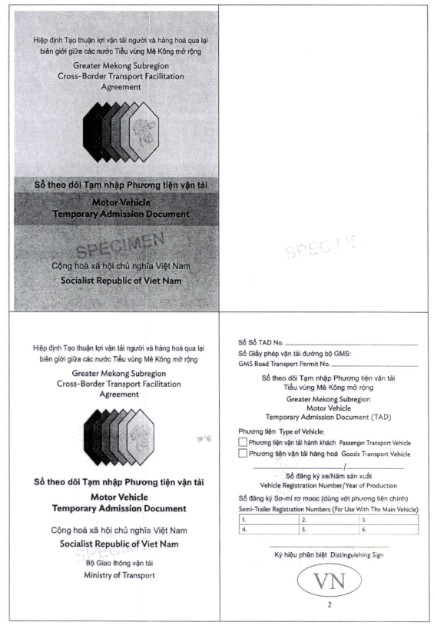

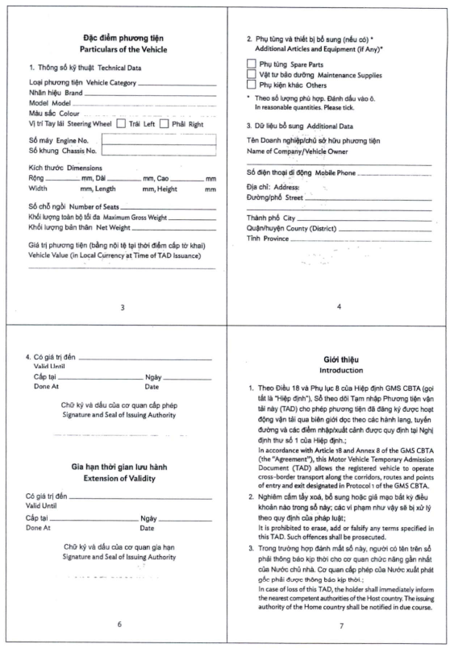

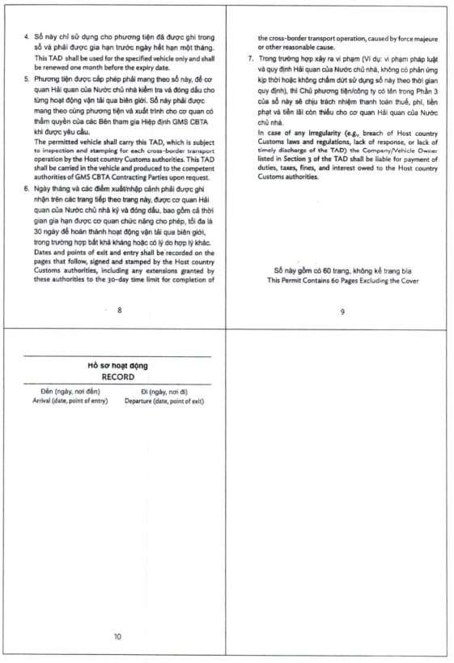

Ký hiệu phân biệt quốc gia

Ghi chú: Chữ hoa La-tinh, chữ có chiều cao 80 mm, nét chữ có bề rộng 10 mm, các chữ có màu đen trên một biển nền trắng có dạng hình e-líp với trục chính nằm ngang.

